MÔ N 2 TỔNG HỢP

-Linh Nguyen

GIẢI PHẪU

1. Đoạn sau cơ ngực bé, động mạch nách cho nhánh gì? a. Đm dưới vai

b. Đm mũ cánh tay sau

c. Đm ngực trên

d. Đm ngực ngoài

2. Thành phần đi trong ống cánh tay trừ:

a. Đm cánh tay

b. Đm cánh tay sâu

c. Tk giữa

d. Tk trụ

3. Thần kinh mông trên vận động cho?

a. Cơ mông lớn

b. Cơ hình lê

c. Cơ vuông đùi

d. Cơ căng mạc đùi

4. Lớp giữa cơ vùng mông:

a. Cơ mông nhỡ và mông bé

b. Cơ mông bé và cơ hình lê

c. Cơ mông nhỡ và cơ hình lê

d. Cơ bịt trong và cơ bịt ngoài

5. Thành trong hố nách là:

a. Cơ dưới đòn

b. Cơ ngực bé

c. Cơ răng trước

d. Cơ quạ cánh tay

6. Vùng cẳng tay trước, chọn câu sai?

a. Thần kinh trụ đi ngoài đm trụ

b. …

7. Nhánh nào KO phải nhánh đm đùi

a. Đm thượng vị dưới

8. Vùng đi trong ống cơ khép, sau đm đùi là

a. Cơ khép dài

b. Cơ may

c. …

9. Bao đùi ở dây chằng bẹn gồm

a. Đm đùi, tm đùi, mạch bạch huyết

10. Đm nào không xuất phát từ đm vị tá tràng?

a. Đm vị phải

b. Đm vị mạc nối phải

c. Đm tá tụy trên trước

d. Đm tá tụy trên sau

11. D2 và D3 dạ dày nằm phía bên nào cột sống?

a. Phải

12. Tm mạc treo tràng dưới đổ vào?

a. TM lách

13. Đm nào không xuất phát từ đm lách?

a. Đm tá tụy dưới sau

14. Mỏm móc tụy nằm phía sau

a. Đm mạc treo tràng trên

15. Vị trí ống mật chủ?

a. Nằm trước tĩnh mạch cửa

16. Đm nào xuất phát từ đm mạc treo tràng dưới

a. Đm trực tràng trên

b. Đm trực tràng dưới

c. Đm kết tràng P

d. Đm kết tràng giữa

17. Câu nào đúng về hình thể hậu môn trực tràng

a. (hình như) trực tràng có 3 nếp trực tràng: trên giữa dưới

b. Van hậu môn nằm trên cột hậu môn

c. …

18. Rễ mạc treo ruột non đi qua, TRỪ:

a. Niệu quản trái

b. Tá tràng

c. Đm chủ bụng

d. Tm chủ dưới

19. Đm phổi P đi vào rốn phổi?

a. Phía trước phế quản chính

b. Phía trên phế quản chính

20. Phổi phải có mấy thùy?

a. 2

b. 3

c. 4

d. 5

21. Đi rãnh gian thất sau có đm gian thất sau và

a. TM tim lớn

b. Tm tim nhỏ

c. Tm tim giữa

d. …

22. Van bán nguyệt có ở

a. Van nhĩ thất P

b. Van đm phổi

c. Van tm chủ dưới

d. …

Sách trắc nghiệm các câu: 48, 59, 82, 620, 627, 632, 636, 689, 541, 548, 554, 568,

DI TRUYỀN

1. Lệch bội thường hay gặp ở sẩy thai liên tiếp

a. Trisomy 16

b. Trisomy 21 (thường gặp nhất trên trẻ sống)

c. Monosomy 22

d. Monosomy X

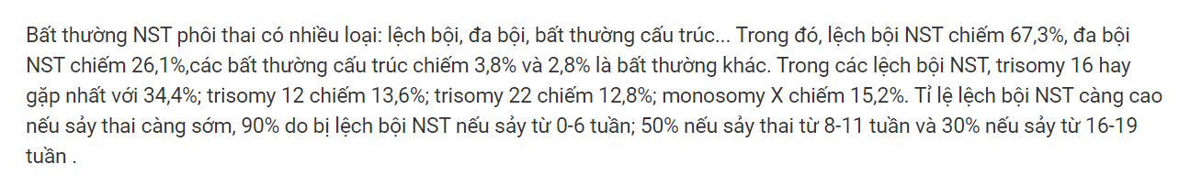

2. Chức năng phù hợp với protein dược mã hóa bở proto-oncogens, chọn câu sai

a. Yếu tố phiên mã

b. Thành phần đường dẫn truyền tín hiệu

c. Enzyme sữa lỗi DNA

d. Yếu tố tăng trưởng và thụ thể

3. TP53 là

a. Caretaker gene

b. Gatekeeper Gene

c. Onco-genes

d.

4. Gen nào nằm trên NST số 17 liên quan đến mô hình two-hit, mất dị hợp tử → ung thư a. TP53

b. RB

c. RET

d. RAS

5. Tình huống y chang slide: bé bị K nguyên bào võng mạc bla bla… liên quan đến gene? a. RB1

b. TP53

6. Giải thích theo two hit model, u nguyên bào rải rác (ko có tế bào mầm):

a. Luôn bị 1 lên mắt

b. Luôn bị 2 bên

c. Đa ổ

d. Nguyên phát 2 bên

7. Cơ chế của miARN

a. Liên quan đến oncogen

b. Liên quan đến oncogen…

c. Liên quan đến TSG thông qua tác động DNA

d. Liên quan đến TSG thông qua tác động RNA

8. Người nào không được xếp vào nhóm nguy cơ cao của ung thư

a. Có 1 người thân 1st khởi phát sớm

b. 1 người 1st và 1 người 2nd

c. 3 người 2nd

d. 2 người 2nd

Chị A là người lành có đột biến gen lặn trên NST thường kết hôn với anh C chưa rõ kiểu gen. biết tần số người lành mang gen trong dân số là 1/30. Hỏi con 2 người có nguy cơ mắc bệnh là bao nhiêu

a. 1/30

b. 1/120

c. 1/240

d. ko rõ thời điểm khởi phát

10. Cho cái hình

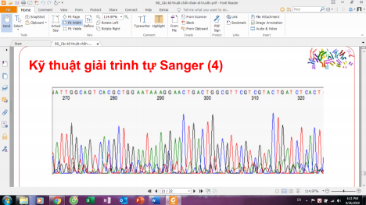

a. Kết quả tốt, ko noise

b. Kết quả tạm, ít noise

c. Kết quả không đạt, nhiều noise

d. Kết quả có Heterozygous peaks

Cây phả hệ

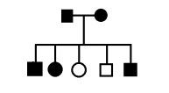

11. Di truyền kiểu gì?

a. Trội thường

b. Lặn thường

c. Lặn X

d. Lặn Y

12. Bố mẹ mang gen gì

a. Đồng hợp tử trội

b. Đồng hợp tử lặn

c. Dị hợp tử trội

d. Dị hợp tử lặn

13. Nếu bố nhóm máu A, mẹ nhóm máu B thì các con mang nhóm máu gì? (Chính xác câu hỏi vậy luôn)

a. Nhóm máu A

b. Nhóm máu B

c. Nhóm máu O

d. Nhóm máu AB

14. Còi xương thiếu phosphate máu do đột biến?

a. NST số 12

b. NST số 18

c. NST X *(trội trên NST X)*

d. NST Y

15. Những hiểu biết về BRCA hiện nay? Chọn câu sai

a. Liên quan K TTL ở nam giới 🡪 tăng nguy K TLT lên ~2 lần (BRCA1 nguy cơ <BRCA2)

b. Tsg 🡪 caretaker

c. Oncogen

d. …

16. RB1 là

a. Caretaker

b. Gatekeeper

17. Tâm động

a. Vị trí giúp phân biệt những nst có kích thuốc tương tự nhau

18. Bệnh di truyền chéo, mẹ luôn là người mang gene, con trai biểu hiện bệnh

a. Lặn X

19. Cơ chế của MYC trong Burkitt

a. Chuyển đoạn ocogen đến vị trí sau promoter hoạt tính cao

20. Kỹ thuật karyotype

a. Phát hiện mất đoạn <2MB

b. Không cần sốc nhược trương

c. Bắt TB ở kì giữa

d. Không cần nuôi cấy

21. Vai trò của ddNTP trong Sanger? Kết thúc tổng hợp chuỗi

22. Telomerase hoạt động mạnh nhất trong giai đoạn nào?

a. Tb gốc phôi

b. Tb đa năng

c. …

23. NST có stalk và satellites là những nst thuộc nhóm?

a. Tâm giữa

b. Tâm đầu

c. Tâm gần giữa

24. Tại sao PCR phải ủ nhiệt độ cao?

a. Vì DNA polymerase lấy từ vi khuẩ sống ở suối nước nóng 70 độ C

b. Vì DNA polymerase lấy từ vi khuẩ sống ở suối nước nóng 90 độ C

25. 1 bà làm NIPT ra kết quả nghi ngờ lệch bội, rất lo lắng và muốn trả kết quả càng sớm càng tốt. Chọn kỹ thuật gì?

a. FISH

b. NST đồ

c. Sanger

d. … (ko có PCR)

26. Loại probe nào ÍT dùng ở Việt Nam?

a. Sơn toàn bộ nhiễm sắc thể

b. Đầu dò đặc hiệu

c. …

27. Bố mẹ đều là dị hợp tử, đã sinh 1 con đầu lòng mắc bệnh. Hỏi tần suất sinh con thứ 2 mắc bệnh là bao nhiêu? (giống câu hỏi trong slide di truyền đơn gen)

a. 50%

b. 25%

c. 75%

28.

SINH LÝ

1. Màng hồng cầu hình đĩa lõm có vai trò gì?

a. Tăng vị trí tiếp xúc

2. Trường hợp nào sau đây tăng hồng cầu

a. Lao động

b. Sống vùng biển

c. …

3. 1 thanh niên 27 tuổi leo núi và cắm trại ở núi 3 tháng. Sau đó được làm công thức máu, hỏi kết quả như thể nào?

RBC HCT WBC PTL

A. Giảm Tăng Tăng Tăng

B. Tăng Giảm Bình thường Tăng

C. Tăng Tăng Bình thường Bình thường

D. Bình thường Bình thường Bình thường Bình thường 4.

1 bệnh nhân đang nghỉ ngơi, thở khí trời. KMĐM: oxy máu động mạch 19ml/100 ml với PaO2 = 95%. Oxy tĩnh mạch hỗn hợp 4ml/100ml máu. Hãy dự đoán bất thường có thể xảy ra?

a. Tăng khoảng chết sinh lí

b. Hb thấp

c. Cung lượng tim thấp

d. Kiềm máu

5. Hb giảm ái lực oxy khi pH máu trong mô giảm là hiệu quả của:

a. Bohr

b. Haldane

c. Hawthort (gì gì đó :v)

d. Laplace

6. BN hen nhập viện vì đợt cấp. Tình trạng nhập viện: HA: 110/80, M: 100l/ph, NT 26 l/ph, SpO2 95%. Nếu PaO2 giảm 20mmHg thì SpO2 dự đoán là?

a. 80%

b. 85%

c. 90%

d. 95%

7. Tựa tựa câu này

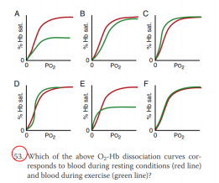

B

Sách trắc nghiệm các câu:

- Máu: 90

- Bơm máu của tim: 19,

- Hô hấp: 17,

- Thận niệu: 1, 6, 11, .. (hỏi trong sách trắc nghiệm ko :V) - Tiêu hóa gan mật: giống sách trắc nghiệm full

HÓA SINH